**Tài liệu Tin học 10 online tuần 3**

**Bài tập và thực hành 10: Sử dụng trình duyệt internet explorer**

## Tóm tắt lý thuyết

### **1.1. Mục đích, yêu cầu**

* Làm quen với việc sử dụng trình duyệt Internet Explorer.
* Làm quen với một số trang web để đọc, lưu thông tin và duyệt các trang web bằng các địa chỉ liên kết.

### **1.2. Nội dung**

#### **a. Khởi động trình duyệt IE**

Ta sẽ làm quen với việc tìm kiếm thông tin nhờ sử dụng trình duyệt **Internet Explorer** (viết tắt là **IE**). Để khởi động trình duyệt, ta thực hiện một trong các thao tác sau:

* Nháy đúp chuột vào biểu tượng của **IE** https://hoc247.net/fckeditorimg/upload/images/97.png trên màn hình nền;
* Nhấn phím **Internet** trên bàn phím (nếu có).

Trên màn hình xuất hiện cửa sổ làm việc của **IE**(***hình 1***):

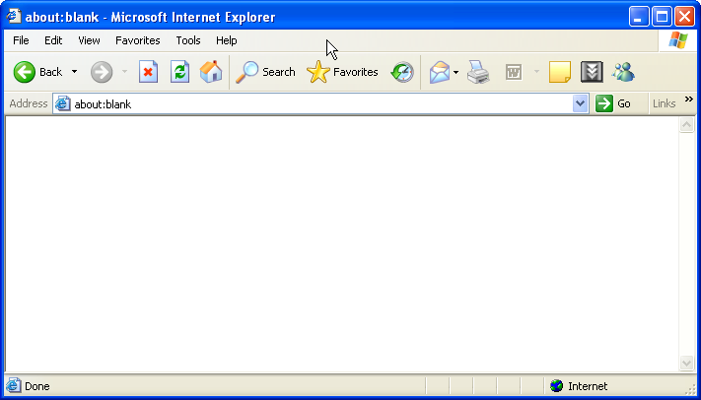

***Hình 1. Cửa sổ Internet Explorer***

#### **b. Truy cập trang Web bằng địa chỉ**

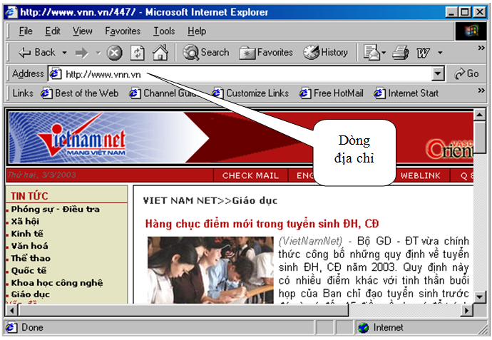

***Hình 2. Trình duyệt Internet Explorer***

Khi đã biết địa chỉ của một trang web, ví dụ http://www.vnn.vnlà trang chủ của **VietnamNet**, để truy cập trang web đó thực hiện theo các bước sau:

* **Bước 1.** Gõ vào dòng Address (***hình 2***): **http://www.vnn.vn**;
* **Bước 2.** Nhấn phím **Enter**.

Trang web được mở ra (có thể như ***hình 2***).

#### **c. Duyệt trang Web**

* Nháy chuột vào nút lệnh \(\leftarrow\) (**Back**) để quay về trang trước đã duyệt qua;
* Nháy chuột vào nút lệnh \(\rightarrow\) (**Forward**) để đến trang tiếp theo trong các trang đã duyệt qua;
* Nháy chuột vào các liên kết để chuyển từ một trang web này đến một trang web khác.

**Chú ý:**

Các địa chỉ liên kết thường là những cụm từ được **gạch chân** hoặc được hiển thị với **màu xanh dương**.

Có thể dễ dàng nhận biết các địa chỉ liên kết bằng việc con trỏ chuột sẽ chuyển thành hình bàn tay https://hoc247.net/fckeditorimg/upload/images/b%C3%A0n%20tay.bmp khi di chuột vào địa chỉ liên kết.

**Ví dụ 1:** Nháy chuột vào địa chỉ liên kết **Văn hóa**của trang **www.vnn.vn** thì trang web về văn hóa của **www.vnn.vn** sẽ được hiển thị (có thể như ***hình 3***).

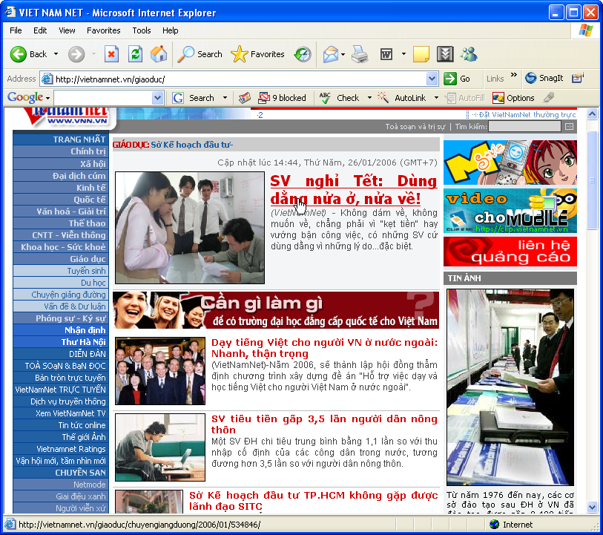

**Hình 3. Một trang web của www.vnn.vn**

Người dùng có thể dừng lại để đọc các thông tin hoặc nháy chuột vào các liên kết khác trong trang này để mở ra các trang web tương ứng.

#### **d. Lưu thông tin**

Nội dung trên trang web (đoạn văn bản hoặc ảnh hoặc cả ảnh và văn bản) có thể được in ra hoặc lưu vào đĩa.

##### **d.1 Để lưu hình ảnh trên trang web đang mở**

Để lưu hình ảnh trên trang web đang mở, ta thực hiện các thao tác:

* **Bước 1.** Nháy nút phải chuột vào hình ảnh cần lưu, một bảng chọn (***hình 4***) được mở ra.
* **Bước 2.** Nháy chuột vào **Save Picture As...**, khi đó Windows sẽ hiển thị hộp thoại để ta lựa chọn vị trí lưu ảnh;
* **Bước 3.** Lựa chọn thư mục chứa ảnh và đặt tên cho tệp ảnh (nếu không chấp nhận tên mặc định);
* **Bước 4.** Nháy chuột vào **Save** để hoàn tất.

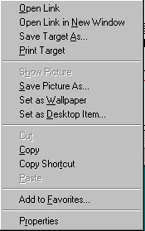

***Hình 4. Bảng chọn tắt cho phép***

##### **d.2. Để lưu tất cả thông tin trên trang web hiện thời**

Để lưu tất cả thông tin trên trang web hiện thời, ta thực hiện các thao tác:

* **Bước 1.** Chọn lệnh **File \(\rightarrow\) Save As...** (***hình 6***);
* **Bước 2.**Chọn **Save as...**, một hộp thoại mở ra cho phép đặt tên tệp và chọn vị trí lưu tệp;
* **Bước 3.** Nháy chuột vào **Save** để hoàn tất việc lưu trữ.

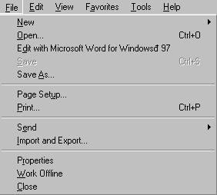

***Hình 5. Bảng chọn File cho phép lưu hoặc in trang web***

**Chú ý 2:** Để lưu một phần văn bản trên trang web, ta chọn phần văn bản đó rồi nháy nút phải chuột và làm tương tự như lưu ảnh.

##### **d.3. In trang web hiện thời**

* Từ menu **File -> print**.
* Hộp thoại cho phép in xuất hiện.
* Chọn **Print**.

##### **d.4. In nội dung được chọn trên trang web**

* Chọn nội dung cần in (bôi đen).
* Từ menu **File -> print.**
* Hộp thoại cho phép in xuất hiện.
* Chọn mục **Selection**sau đó nhấn **Print**.